Расписание ВПР 2020
Утверждённое расписание Всероссийских проверочных работ на 2020 год. В школах самостоятельно выбирают даты из заданных диапазонов. Задания формируются из закрытого банка заданий.
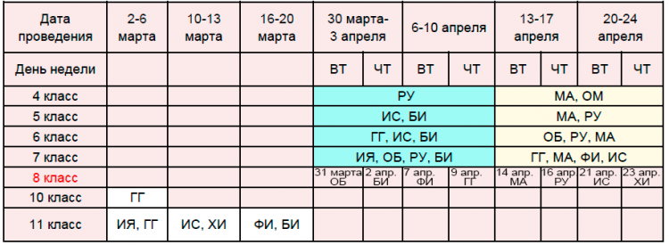
Обучающиеся 11 классов пишут ВПР по тем учебным предметам, которые они не выбирают на ЕГЭ.
График проведения ВПР утверждён Рособрнадзором. Приказ №1746 от 27.12.2019: vpr2020.pdf

